|  |  |
| --- | --- |
| 文档编号 | V1.0 |
| 文档负责 | 研发部 |
| 项目名称 | 基础信息 |
| 文件状态 | 草稿 |
| 文件密级 | 绝密 |

**基础信息培训手册**

**目 录**

1 总体说明 1

1.1 修订历史 1

1.2 主要内容 1

1.3 使用角色 1

2 功能详细描述 2

2.1 组织架构 2

2.1.1 公司管理 2

2.1.2 部门管理 4

2.1.3 角色管理 6

2.1.4 用户管理 10

2.2 基础信息 12

2.2.1 仓库管理 12

2.2.2 配送方式 13

2.2.3 作业区域 14

2.3 商户管理 15

2.3.1 商户管理 15

2.3.2 店铺管理 16

2.3.3 商户运费设置 16

3 上线后需完成事项 18

4 附录 18

# 总体说明

## 修订历史

|  |  |  |  |
| --- | --- | --- | --- |
| **日期** | **版本** | **说明** | **作者** |
| 2016-4-10 | V1.0 | 初稿 | 刘娟 |
|  |  |  |  |

## 主要内容

|  |
| --- |
| **主要内容描述** |
| 1）组织架构：公司、部门、角色、用户  2）基础信息：仓库、配送方式、作业区、库区、储位  3）配送商：面单模板、配送商运费设置  4）商户管理：商户、店铺、商户仓库关系、商户运费设置 |

## 使用角色

|  |  |
| --- | --- |
| **角色名称** | **说明** |
| 系统管理员 | 此模块所有内容需要会操作 |
| 人事（账号管理员） | 开新仓、建部门及人员角色、人员账号 |
| 配送商 | 物流配送快递公司的管理员 |
| 商户管理员 | 相关商户信息的管理 |
| 财务人员 | 关于快递配送价格、商户与公司配送费的结算价格设置及监督 |

# 功能详细描述

## 组织架构

该模块包含三部分内容：公司管理、部门管理及角色管理、人员管理。

公司管理的目的主要是考虑集团公司下的多家分子公司的管理，以便后续财务账务的处理。

部门隶属于公司 ，角色隶属于部门，人员有相应的角色权限。

### 公司管理

公司管理的目的主要是考虑集团公司下的多家分子公司的管理，以便后续财务账务的处理。

主要功能：新增、编辑、删除

1、新增：组织架构》公司管理》新增，界面如下图

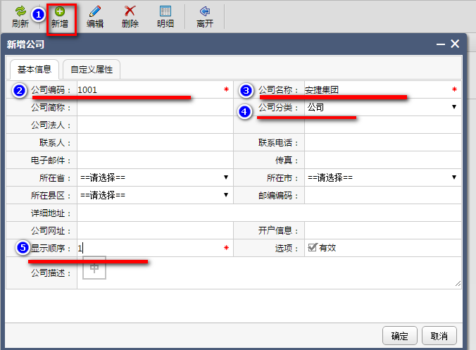

说明：

1）打* 为必填字段

2）公司编码需要有一定的规则性，如果有从属关系，则把公司编码放在前面：

如集团编码：1010，下属广州分公司编码需设置为：1010***，*自编号码，位数不限制

3）显示顺序为查询页面的排序

2、编辑：组织架构》公司管理》编辑，界面如下图：

先选中需要编辑的行，再点编辑，最后更新公司信息，确定即可

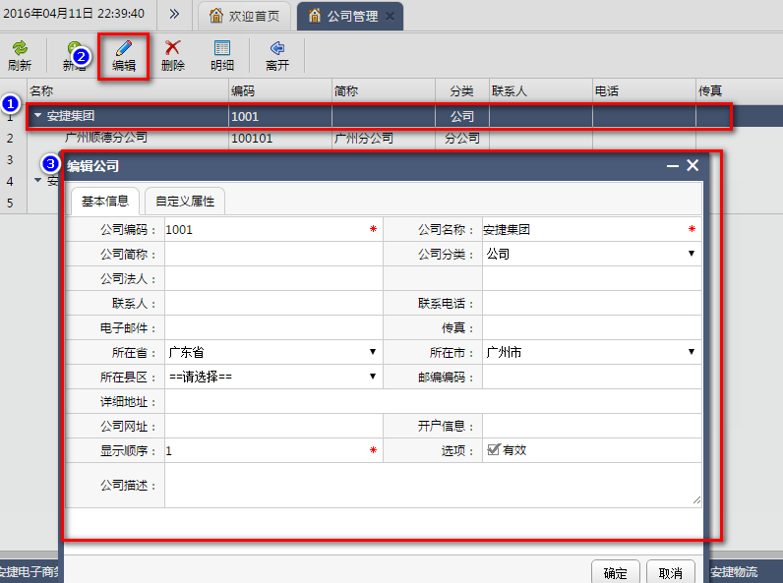

3、删除：组织架构》公司管理》删除，界面如下图：

先选中需要删除的行，再点删除，最后点确定

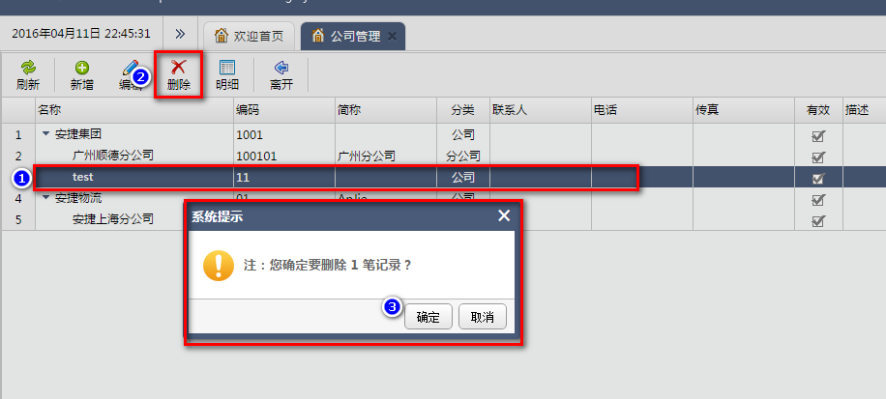

### 部门管理

前提：先必须有存在的公司，才能新建相应的部门。

主要功能：新增、编辑、删除

1. 新增：组织架构》部门管理》新增，界面如下图

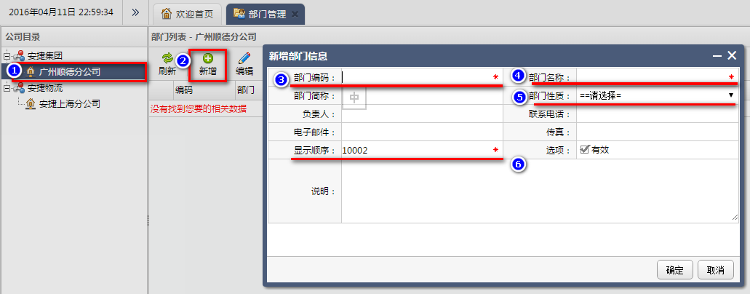

说明：

1）打* 为必填字段

2）部门编码需要有一定的规则性，如果有从属关系，则把你公司编码放在前面：

3）显示顺序为查询页面的排序

2、编辑：组织架构》部门管理》编辑，界面如下图：

先选中需要编辑部门的公司，再选中相应的部门，点击编辑，更新部门信息，确定即可

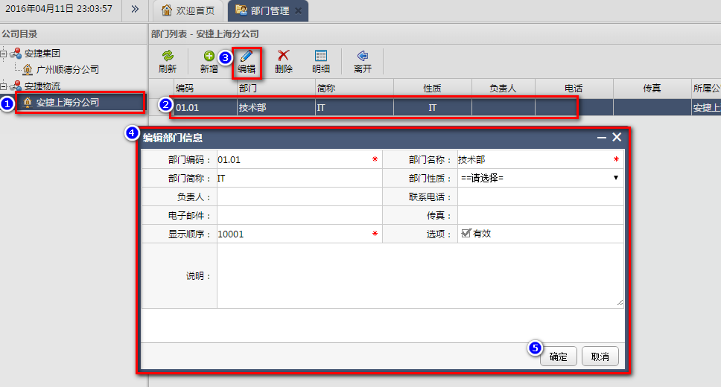

3、删除：组织架构》部门管理》删除，界面如下图：

先选中需要公司，再选中该公司需要删除的部门，点击删除，最后点确定

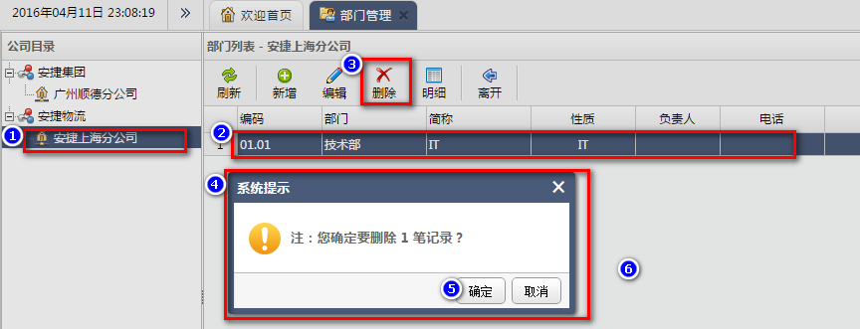

### 角色管理

前提：必须要有公司才有对应的角色管理

主要功能：新增、编辑、删除、权限设置

1. 新增：组织架构》角色管理》新增，界面如下图

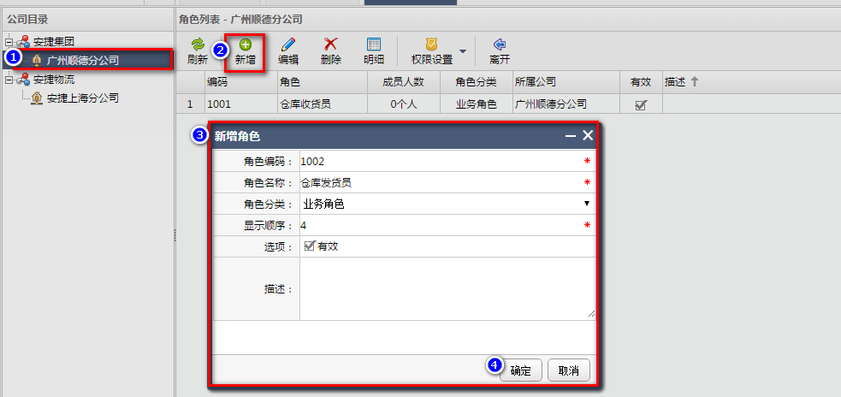

2、编辑：组织架构》角色管理》编辑，界面如下图：

先选中需要编辑角色的公司，再选中相应的角色，点击编辑，更新角色信息，确定即可

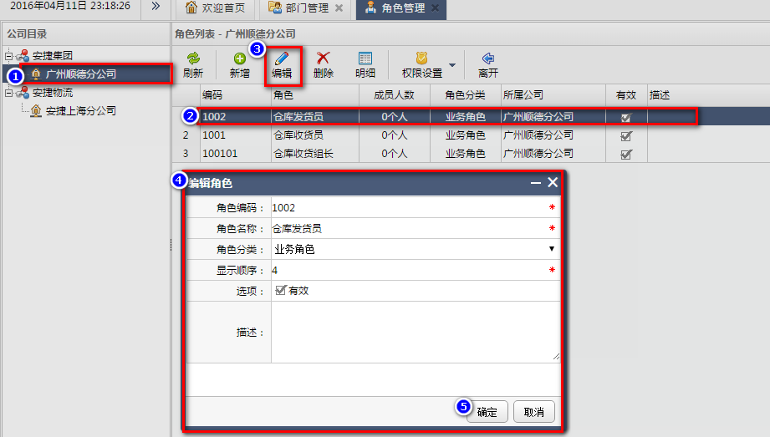

1. 删除：组织架构》角色管理》删除，界面如下图：

先选中需要的公司，再选中该公司需要删除的角色，点击删除，最后点确定

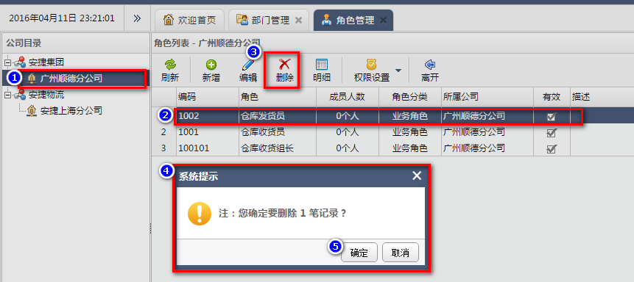

1. 权限设置：设置角色用户，及角色的相关权限
2. 角色用户设置：角色有一定的权限，同一角色的用户具有相同的权限

操作：选择相关角色>点击权限设置下的角色用户>选择相关人员> 点击确定即可

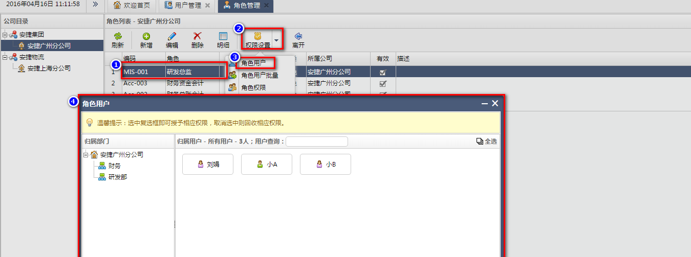

2）角色用户批量设置：点击权限设置下的角色用户批量>选择左侧角色> 选择相关人员>点击确定即可。

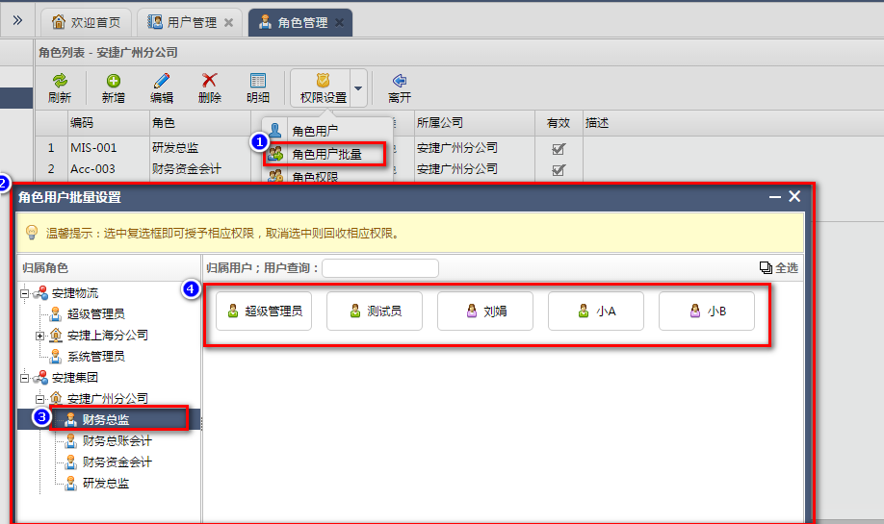

1. 角色权限：设置角色的菜单权限和按钮权限。

操作：选中角色 ，点击权限设置的角色权限，选择弹出页左侧的菜单，在右侧选择相关按钮权限即可。

注：菜单要一个一个选择才能设置相关的按钮权限。

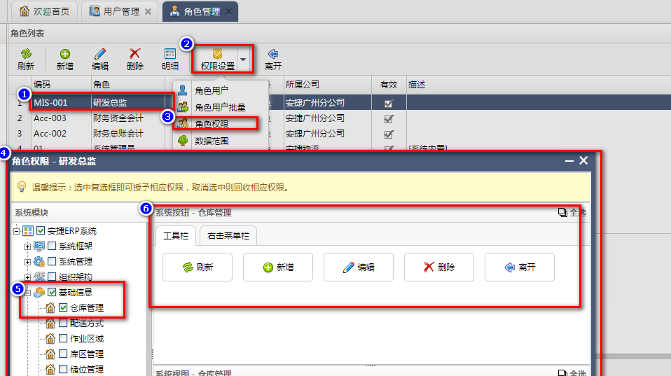

1. 数据范围：设置角色可看到的数据范围，即可看到或者操作哪些公司下面的数据，或者哪些仓库下的数据。

操作：先选择相关的角色 ，点击权限设置下的数据范围，选择弹出页左侧的授权项目，勾选右侧的数据权限，点击确认即可。

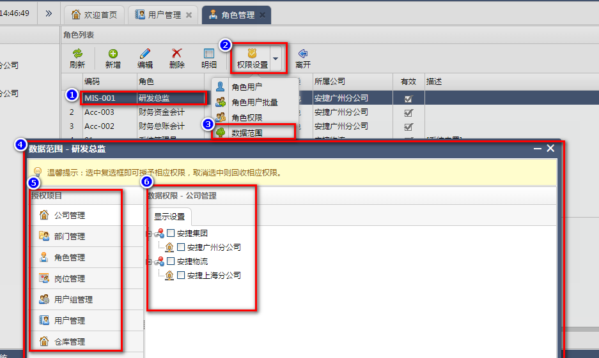

### 用户管理

此模块主要用于管理用户账号、设置角色权限、重置密码

1、用户新建：组织架构》用户管理》新建，界面如下图：

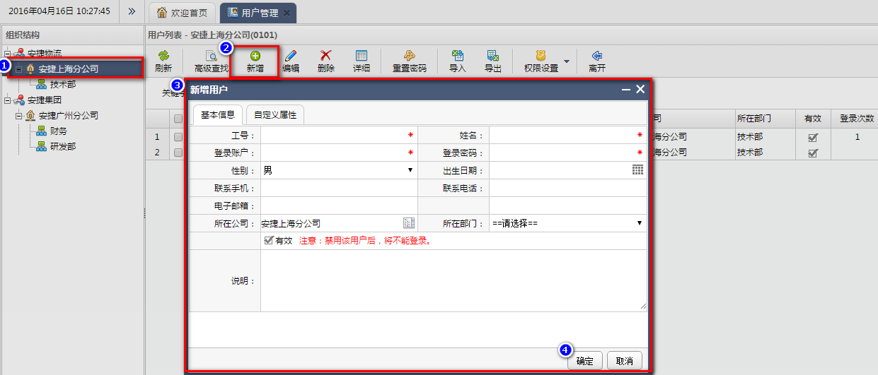

注：用户状态 ”有效 “ 前面的勾去掉后，用户将不能登录系统

1. 用户编辑：组织架构》用户管理》编辑，选中人员，更新相关信息，点击确定即可。界面略
2. 用户删除：组织架构》用户管理》删除，选中人员，点击删除，点击确认即可。界面略
3. 重置密码：组织架构》用户管理》重置密码，选中人员，点击重置密码，输入新密码，点击确认即可。

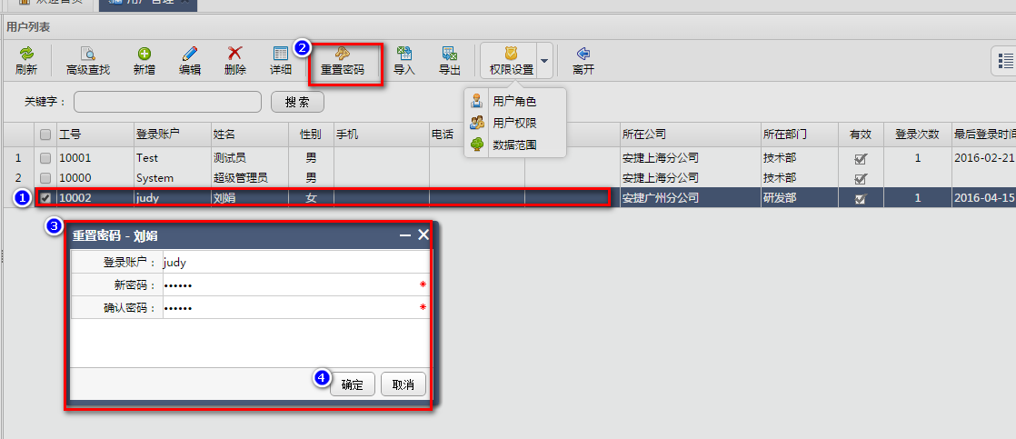

1. 权限设置：包含用户角色、用户权限、数据范围设置
2. 用户角色：选中员工>点击权限设置下的用户角色>选择角色>点击确认即可。此功能作用类似角色管理下的角色用户设置。

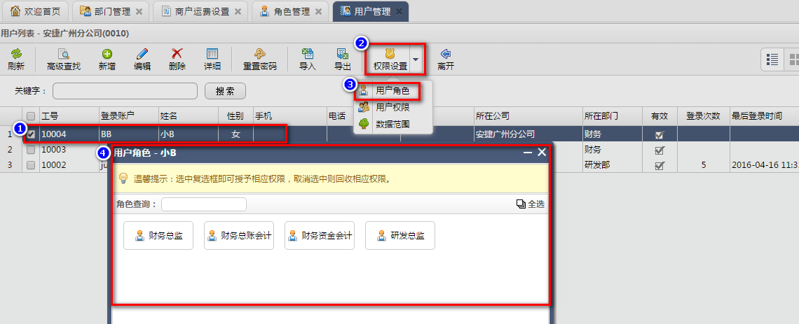

1. 用户权限：此功能类似角色的权限设置，只是单个给某个用户设置权限。参考角色权限设置。
2. 数据范围：此功能类似角色的数据范围设置，只是单个给某个用户设置数据范围，参考角色的数据范围设置。

说明：用户权限和用户的数据范围设置正常情况下不建议设置给单个用户，维护的工作量会比较大，正常设置给相关的角色，相同角色的用户可以复用。此功能只在特殊情况下使用。

## 基础信息

该模块目前包含三部分内容：仓库管理、配送方式及作业区域的设置。

### 仓库管理

主要用管理各公司的仓库。

主要功能：新增、编辑、删除

1、仓库新增：先选中公司，点击新增，填写相关信息，点击确定即可

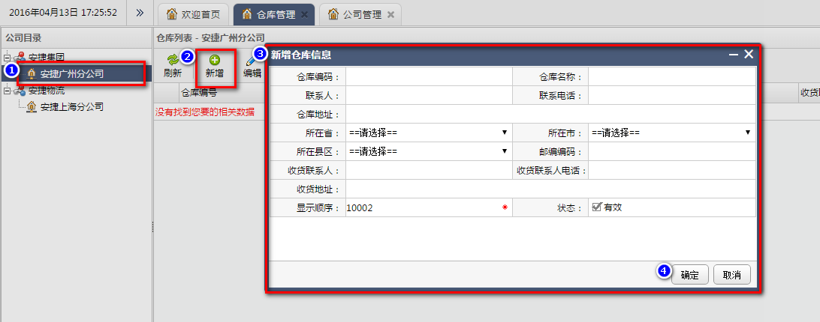

2、仓库编辑：先选中需要编辑的仓库，点击编辑，修改相关信息，点击确定即可

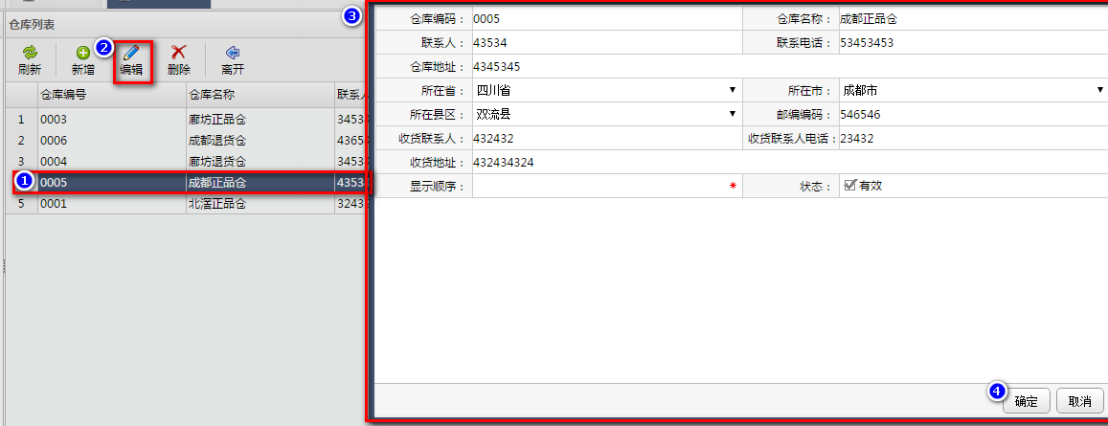

3、仓库删除：先选中需要删除的仓库，点击删除，再点击确定按钮即可，点击取消按钮则取消删除

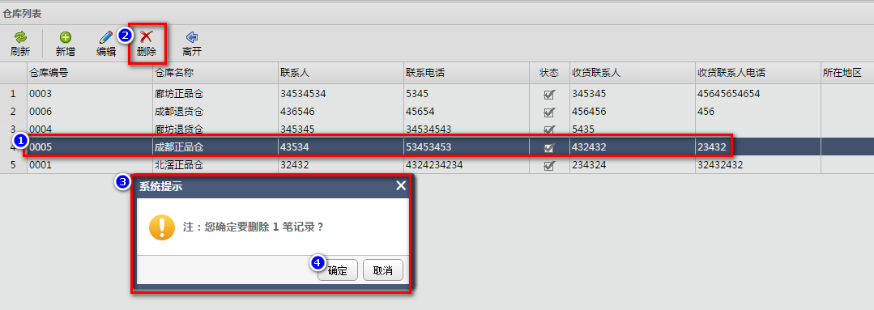

### 配送方式

主要用于管理系统中的配送方式。

主要功能：新增、编辑、删除

1、配送方式新增：点击新增，填写相关信息，点击确定即可

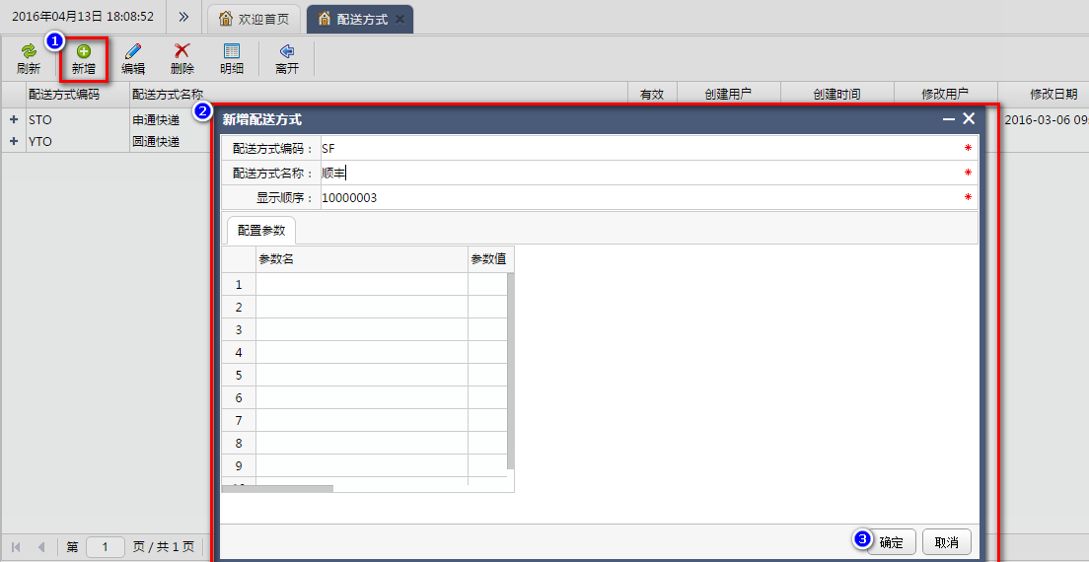

2、配送方式编辑：先选中需要编辑的配送方式，点击编辑，修改相关信息，点击确定即可，图略

3、配送方式删除：先选中需要删除的配送方式，点击删除，再点击确定按钮即可，点击取消按钮则取消删除图略。

### 作业区域

作业区域是指按照仓库操作进行的场地化分和管理。目前可以统一设置为一个区，不做划分。

主要功能：新增、编辑、删除

1、作业区域新增：选择仓库点击新增，填写相关信息，点击确定即可

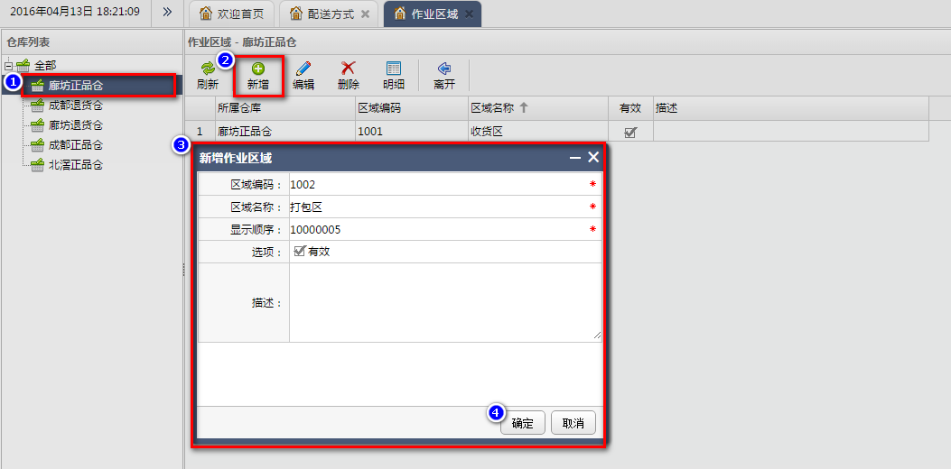

2、作业区域编辑：先选中需要编辑的作业区域，点击编辑，修改相关信息，点击确定即可，图略

3、作业区域删除：先选中需要删除的作业区域，点击删除，再点击确定按钮即可，点击取消按钮则取消删除图略。

## 商户管理

该模块主要用于商户的管理，目前包含三部分内容：商户管理、店铺管理、商户运费设置

### 商户管理

主要用于管理商户的基础信息及商户与仓库的关系

主要功能：新增、编辑、删除、仓库设置

1. 商户新增：点击新增，填写相关信息，点击确定即可，图略

2、商户的编辑：先选中需要编辑的商户，点击编辑，修改相关信息，点击确定即可，图略

3、商户的删除：先选中需要删除的商户，点击删除，再点击确定按钮即可，点击取消按钮则取消删除，图略。

4、仓库设置：先选中需设置仓库的商户，点击仓库设置，选择相关仓库，点击确定按钮即可。

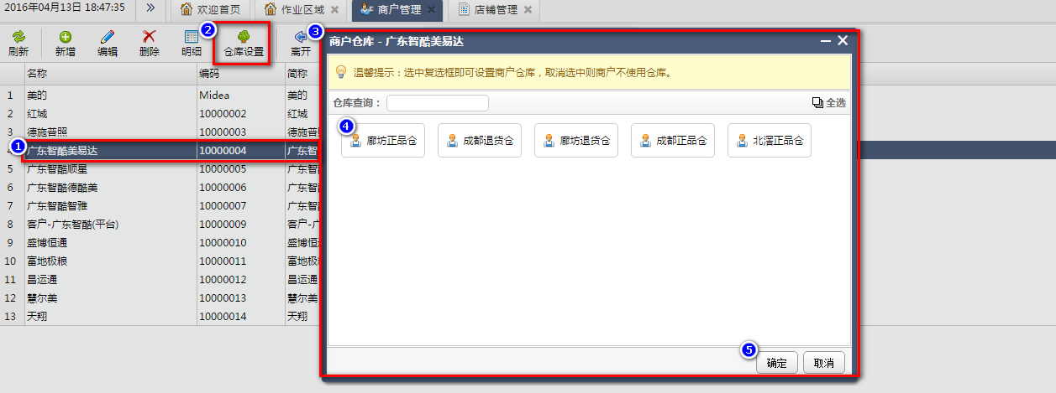

### 店铺管理

一个商户会存在多个店铺的情况，每个店铺都有不一样的处理方式。此模块主要用于新建商户店铺。

主要功能：新增、编辑、删除

1. 店铺新增：先选择左边商户，点击新增，填写相关信息，点击确定即可，图略

2、店铺的编辑：先选中需要编辑的店铺，点击编辑，修改相关信息，点击确定即可，图略

3、店铺的删除：先选中需要删除的店铺，点击删除，再点击确定按钮即可，点击取消按钮则取消删除图略。

### 商户运费设置

主要用于设置商户发货仓的快递价格，用于与商户结算快递费用。

主要功能：新增模板、编辑、删除、添加区域价格

1、运费模板新增：先选中商户仓库，点击新增，填写相关信息，点击确定即可

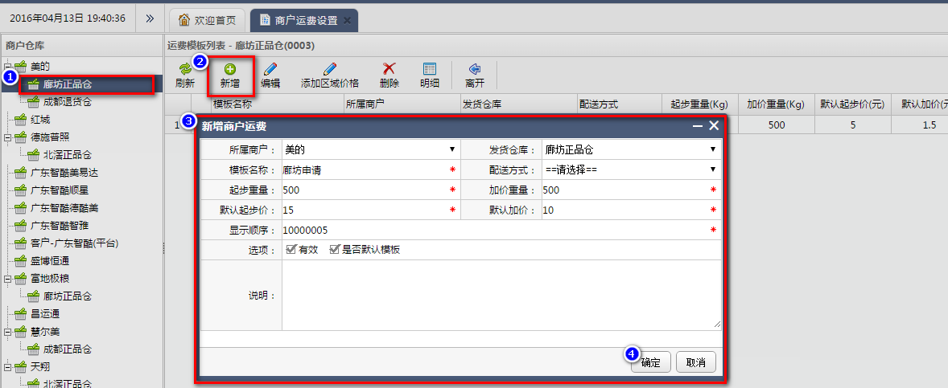

1. 运费模板的编辑：先选中需要编辑的模板，点击编辑，修改相关信息，点击确定即可，图略
2. 运费模板的删除：先选中需要删除的模板，点击删除，再点击确定按钮即可，点击取消按钮则取消删除图略。

4、添加区域价格：先选中模板，点击添加区域价格，输入区域的价格信息，点击确认。

说明：运费的价格以最小的层级来计算，如果没有设置区域价格，则以模板价格来计算

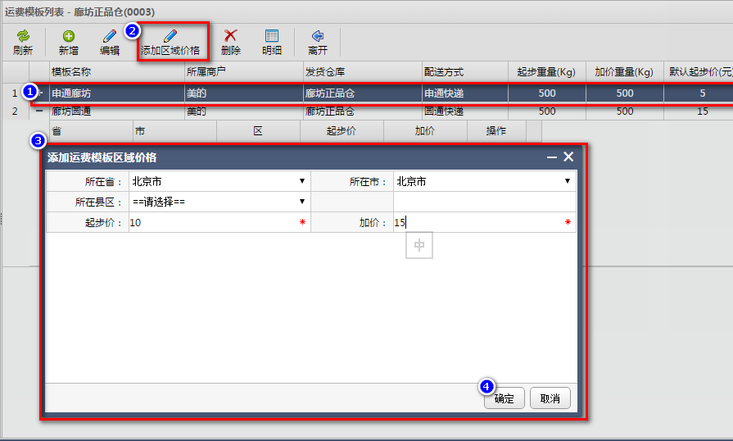

# 上线后需完成事项

培训

# 附录